**Информация к проекту решения по заявлению:**

**1.6. Федеральное государственное автономное образовательное учреждение высшего образования «Новосибирский национальный исследовательский государственный университет»**

**Земельный участок:**

кадастровый номер **54:35:000000:195**;

местоположение:Российская Федерация,Новосибирская область, г. Новосибирск, **Советский район**,   
ул. Пирогова – пр-кт Университетский;

площадь 82988 кв.м.;

(планшет 14507, 14508, 14509, 14532, 14533, 14534).

**Зонирование:** Зона объектов среднего профессионального и высшего образования, научно-исследовательских организаций (ОД-2);

**Заявленные требования:** *в части уменьшения минимального отступа от границ земельного участка, за пределами которого запрещено строительство зданий, строений, сооружений c 3 м до 0 м со стороны земельного участка с кадастровым номером 54:35:091475:117 в габаритах объекта проектируемого капитального строительства*

**Обоснование согласно заявлению:** *в связи с тем, что инженерно-геологические характеристики земельного участка являются неблагоприятными для застройки*

**Планируется: строительство надземного перехода между зданием главного корпуса и зданием учебного корпуса № 1**

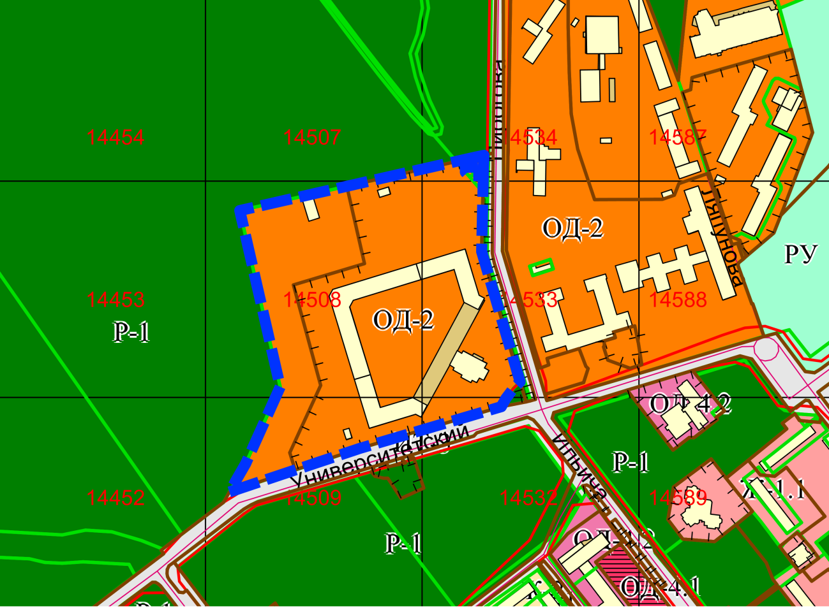

**0 м**

**54:35:091475:117**

**54:35:000000:195**

Приложения к заявлению: